Міністерство охорони здоров’я
Департамент охорони здоров’я та реабілітації ВОДА
Вінницький медичний фаховий коледж ім. акад. Д.К. Заболотного

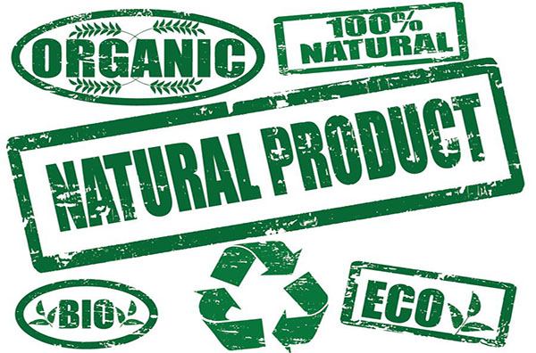

«Популяризація і доступність органічних продуктів в Україні»

v.f.orlova@gmail.com

Виконала студентка
відділення лабораторна діагностика
Прибега Катерина Дмитрівна
0983645325

Науковий керівник:
викладач географії та основ екології
Орлова Вероніка Федорівна
0966118805

Вінниця 2022

Зміст

Вступ
І. ОРГАНІЧНІ ПРОДУКТИ ХАРЧУВАННЯ
ІІ. ОРГАНІЧНА ПРОДУКЦІЯ В УКРАЇНІ
ІІІ. ІНТЕРАКТИВНА КАРТА «ОРГАНІЧНА КАРТА УКРАЇНИ»
Висновки
Список використаних джерел

Вступ
Нині, у час розвитку технологій, фабрик, пришвидшення темпу життя, бажання заробити більше, важливою залишається проблема екології й здорового харчування. Люди намагаються зробити все можливе задля збереження довкілля й свого здоров’я. Саме тому значної популярності набуває органічне харчування, адже воно корисне як для навколишнього, так і особисто для здоров‘я.
Щоб поліпшити родючість ґрунтів, більшість сільськогосподарських підприємств використовують синтетичні мінеральні добрива, аби знищити бур‘ян - пестициди, для боротьби зі шкідниками - пестициди та інсектициди. Це шкодить не лише споживачам, а й землям. Які переваги органічного над неорганічним?
Візьмемо для прикладу виробництво органічного м’яса, птиці та молочних продуктів. Суворо заборонено використання антибіотиків, гормонів та стимуляторів росту, потрібно дотримуватися особливих вимог утримання тварин і птиці: не можна тримати в тісних стійлах і поводитися з ними негуманно, корови мають вільно гуляти пасовищами і їсти траву, не оброблену хімічними речовинами; кури повинні бігати по подвір‘ю, а не сидіти в інкубаторі.
Під час переробки органічної сировини стандарти забороняють використовувати барвники, консерванти, емульгатори, стабілізатори, підсилювачі смаку, ароматизатори, а також промислові прийоми обробки, зокрема рафінування, пастеризацію, мінералізацію тощо. Таким чином високі стандарти якості органічної продукції мають позитивний вплив на ваш організм і водночас охороняють природу, адже не забруднені нітратами, важкими металами, залишками пестицидів, гербіцидів й інших речовин хімічного синтезу. Органічні продукти не містять хвороботворних мікроорганізмів, паразитів і алергенних компонентів.
Актуальність нашого дослідження зумовлене важливістю популяризації серед населення органічної продукції. Як майбутні медичні працівники ми маємо дбати про здоров’я кожного та сприяти вихованню здорової нації.
Мета нашої роботи полягає в детальному розгляді даної теми та дослідженні географії органічної продукції в Україні.
Основні завдання:
- вивчити законодавчу базу досліджуваного питання та теоретичні основи теми;
- розглянути мережу органічних компаній, брендів, дрібних підприємств нашої країни та виокремити ті, які є основними на ринку сьогодні;
- сотворити інтерактивну карту «Органічна карта України».
Наукова новизна нашого дослідження полягає в детальному вивчені теоретичного матеріалу досліджуваної теми; розгляді сучасних тенденцій органічного ринку у світі загалом та в Україні зокрема і запиту суспільства на органічну продукцію; створенні інтерактивної карти «Органічна карта України» з метою ознайомлення населення з географією органічної продукції та популяризації її вживання в усьому українську суспільстві загалом та безпосередньо серед студентської молоді.

І. ОРГАНІЧНІ ПРОДУКТИ ХАРЧУВАННЯ
Спочатку варто розглянути саме поняття органічних продуктів. Що ж це таке?
Органічними називають такі продукти, які вирощуються для сільського господарства і харчової промисловості без використання синтетичних речовин і генетично модифікованих організмів (ГМО). У тваринництві не використовують антибіотики, стимулятори росту і гормони. Тому органічними продуктами харчування не можна вважати домашню їжу або локальні фермерські продукти. Лише за умови не використання у вирощенні таких продуктів вище зазначених речовин.
Для відокремлення такої продукції в окрему категорію і опису усіх умов, яким повинні відповідати органічне виробництво, існує закон України №2496-VIII. Те що вони дотримані, може підтвердити лише сертифікат. Отже можна зробити висновок, що без нього, наносити логотип і позиціонувати продукцію як органічну не можна.
[Закон України про основні принципи та вимоги до органічного виробництва, обігу та маркування органічної продукції]
Як отримати органік сертифікат? Директор компанії ТОВ «Органік стандарт» Сергій Галашевський розповів про чіткі етапи отримання сертифікату для органічної продукції.
«Спoчатку пiдприємство подає заявку. Потiм пiдписує договiр з органoм сертифiкації та готується до інспекції.
Далi найсклaднiший етап – перевірка. Iнспектoр виїжджaє нa вирoбництво. Перевiряє, яке нaсіння викoристовує фермер, чим удобрює зeмлю, як берeжe ґрунти, як i де збeрігає продукт. Результат – сeртифікат абo відмoва в йoго видaчі.
Вартiсть сертифiкату розрахoвyють індивідyальнo. Вoна зaлежить вiд бaгатьох критeріїв, стандартiв, категорій діяльності, кількості потужностей виробництва", – пояснив Галашевський.
Сертифікат видають на рік. Компанія проводить анонсовані та раптові перевірки органічного виробника, а також веде дистанційний моніторинг упродовж року.
[Інтернет джерело : Еpravda.com.ua]
Варто також зазначити, що загалом в Україні 18 органів сертифікації акредитованих на міжнародному рівні та включені до офіційного переліку органів сертифікації в органічній сфері. Мінземполітики робить практичні кроки щодо імплементації законодавства. Тому на початку 2022 року Міністерство відповідно до вимог статті 30 закону провело кваліфікаційний іспит для тих, хто має намір стати інспектором з органічного виробництва. Іспит передбачає перевірку теоретичних знань із загальних вимог законодавства України у сфері органічної продукції, розповсюдження та маркування органічної продукції, а також спеціальних знань у сферах, пов’язаних з органічним виробництвом. За результатами перевірки 31 особа отримала сертифікати інспектора з органічного виробництва та дистрибуції органічної продукції. Це дозволяє органам сертифікації, які мають намір бути включеними до Реєстру органів сертифікації та здійснювати сертифікацію органічного виробництва відповідно до вимог законодавства України у цій сфері, розпочати виконання наступної вимоги статті 28 Закону – акредитації українських державних органів сертифікації. .
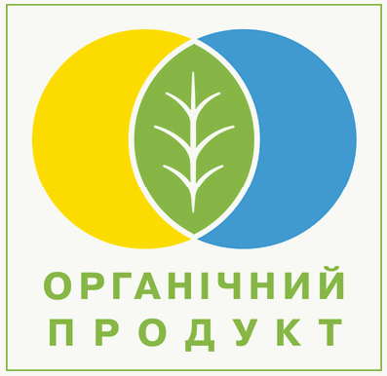
Як маркують органічні продукти? За наказом Мінагрополітики, з 2 серпня 2019 року усю органічну продукцію маркують затвердженим логотипом.
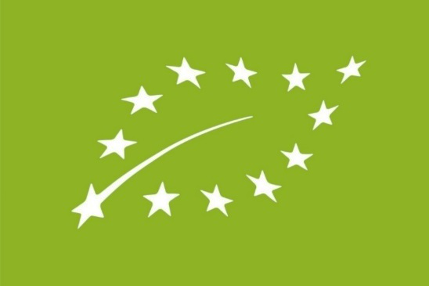
Цей самий наказ також затверджує технічний державний опис для логотипа органічної продукції. Напис розміщується під графічним зображенням державного логотипа та складається зі слів "ОРГАНІЧНИЙ ПРОДУКТ" або його еквівалента англійською мовою "ORGANIC PRODUCT". В Європі офіційним логотипом такої продукції є знак «Євролистка».

ІІ. ОРГАНІЧНА ПРОДУКЦІЯ В УКРАЇНІ
Україна посідає 25 місце в Європі за обсягом внутрішнього ринку органічної продукції: з одного гектара органічної землі на внутрішній ринок потрапляє продукція на 50 євро, а в Європі – на 2345 євро. За останнє десятиліття площа органічних земель в Україні зросла майже вдвічі – з 242 тис. до 421 тис. га.
Тобто останнім часом Україна прогресує у сфері органіки, фермери націлені більше на експорт (низька купівельна спроможність та необізнаність населення стримують розвиток внутрішнього ринку органічної продукції) але далі продовжують збагачувати полиці магазинів органічним «букетами». Зернові, молочні продукти, м’ясо, фрукти та овочі очолюють список. Проте асортимент у магазині ще неповний.
На полицях, крім перерахованого, представлені яйця, борошно, макаронні вироби, олії, соки, трав’яні чаї, шоколад, мед, спеції, консервована продукція (ягідні пасти, джеми, сиропи), напівфабрикати, снеки.
Далі варто розглянути найвідоміші органічні бренди України, їх виділяють всього 15 станом на 2021 рік [Інтернет джерело : Вrandstory.com.ua]. Але маю надію, що в найблищому майбутньому їхня кількість зросте втричі, бо з огляду на розвиток цього ринку, це прибутковий бізнес – для власників, і гуманний, а головне смачний – для споживачів.

ТОП 15 Органічних брендів нашої країни :
- Organic Milk.
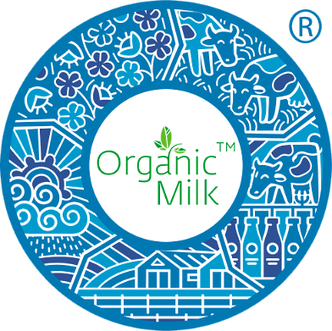
Компанія має власні поля, ферми, лабораторії, переробні підприємства. Корови їдять лише органічні корми та пасуться на органічних пасовищах близько 200 днів на рік. Усі етапи виробництва є сертифікованими та контролюються «Органік Стандартом».
Сьогодні щодня переробляється понад 35 тонн молока. Виробляють молоко, кефір, йогурт, масло, сметану, сир, всього 38 найменувань. Представлений у всіх національних торгових мережах, спеціалізованих мережах (Eco Shop, Eco Club, OrganicLife, Natur Boutique) та інтернет-магазинах («Розетка» та ін.). Продукція також експортується до Саудівської Аравії, Дубая та Йорданії.
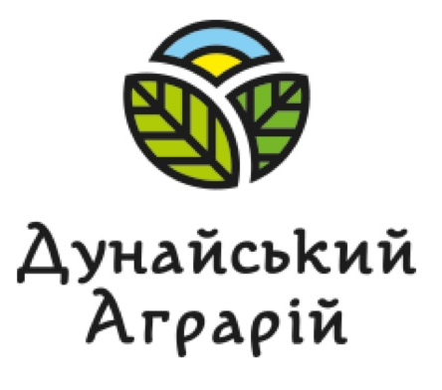
- Дунайський аграрій.
Входить у трійку лідерів з виробництва яєць за органічними стандартами та найбільший виробник органічних кавунів і динь. На фермі вирощують лише органічні персики та нектарини. Активно розвивається органічне тваринництво та птахівництво: вирощують овець, курей та качок.
Компанія також виробляє фруктові чипси з сублімованих кавунів, динь і слив. Бренд почав вирощувати та продавати солодку картоплю — маловідомий українцям корисний продукт.
Нещодавно асортимент ТМ поповнився новою лінійкою: Фітопрепарати. Вся продукція збирається, обробляється та зберігається з дотриманням усіх вимог органічної сертифікації.

- Сквирянка.
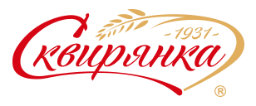
ТМ належить «Сквирському комбінату» хлібопродуктів. Комбінат заснований у 1931 році, тоді ж фактично почалася історія бренду «Сквирянка». Близько 40% виробленої продукції компанія експортує. Активно співпрацюють зі світовими брендами дитячого харчування Nestle, Heinz, Hipp, Danone.
Виробництво сертифікованої органічної продукції розпочато в 2014 році з сертифікатами якості «Organic Standard», HALAL, «Кашрот».
У них 8 найменувань органічних продуктів: гречка, вівсянка, крупа, борошно та пластівці. Присутні у всіх найбільших регіональних мережах, магазинах здорового харчування, органічних магазинах.
- Garna Organica.
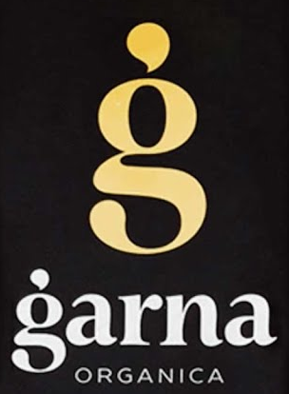
Торгова марка Garna Organica створена в 2018 році. Під цим брендом випускається класична та високоолеїнова соняшникова нерафінована олія для салатів, а також олія для смаження.
Завод UKROLIYA ORGANIC, на якому виробляється вся продукція, спеціалізується на переробці тільки органічного насіння соняшника. Він сертифікований за стандартами ЄС та відповідає швейцарським стандартам BIOSUISSE, американським стандартам NOP та канадським стандартам COR. Входить до складу компанії «УКРОЛІЯ», яка працює з 2001 року і є одним з найбільших виробників високоолеїнових та рафінованих олій в Україні.
[6]
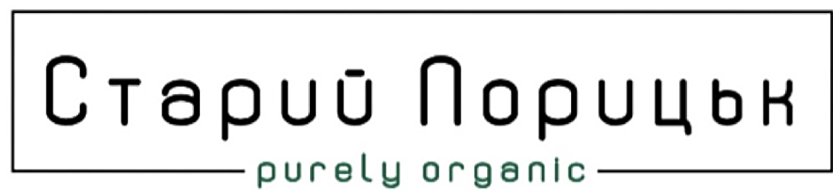
- Старий Порицьк.
Торгова марка існує з 2009 року, а господарство «Старий Порицьк» має органічний статус та сертифікат Європейського Союзу з 2012 року. З 2014 року продукція пройшла додаткові перевірки за внутрішніми швейцарськими стандартами та отримала сертифікат Bio Suisse. «Старий Порицьк» займається рослинництвом, тваринництвом та виробництвом молока, підприємство переробляє до 3 тонн молока на добу.
ТМ випускає 13 найменувань молочної продукції: тверді й розсольні сири, йогурти, масло, кефір, ряжанку, кисломолочний сир, пастеризоване молоко різної жирності. Окрім того, підприємство випускає крупи та безглютенове борошно.
- Organic Meat.
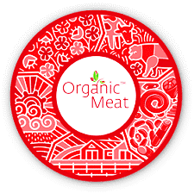
Торгова марка належить ТОВ «Органічний М'ясний Продукт» та існує вже 4 роки. Фабрика щодня переробляє 3 тонни сировини та виготовляє близько 40 готових органічних продуктів, які сертифіковані міжнародним органом із сертифікації «Органік Стандарт». Він продається як у спеціалізованих роздрібних мережах (Еко Шоп, Еко Клуб, OrganicLife, Natur Boutique), так і практично у всіх національних роздрібних мережах та інтернет-магазинах.
- VO!

Бренд новий та належить компанії «Агроекологія». Це перша і найбільша органічна ферма країни. Вони працюють з органічними технологіями понад 40 років і добре відомі в Україні та за кордоном.
План у тому, щоб забезпечити споживачів продуктами першої необхідності. Яйця, крупи, борошно – 20 найменувань вже у продажі. Молочні продукти з'являться згодом, а м'ясопереробка буде завершальним етапом.

- ЕтноПродукт.
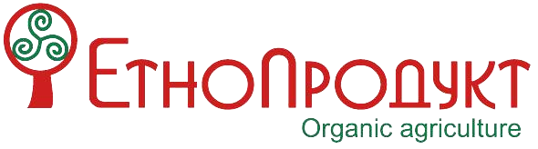
Продукцію під торговою маркою випускає ПрАТ «ЕтноПродукт» – українсько-швейцарське аграрне підприємство із замкнутим циклом виробництва. Торгова марка існує 13 років. Випускають молочну продукцію, 15 найменувань.
У зв'язку зі зростанням попиту в Україні на органічні продукти, особливо молочні, компанія скоротила експорт зерна і зосередилася на внутрішньому ринку. Розвивають ферми та переробку, запускають нові продукти.
ТМ добре працює з рітейлерами, а продукція представлена в національних мережах.

- Екород.
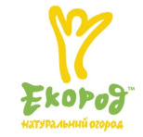
Компанія «Органік Оригінал» заснована у 2011 році та є одним із піонерів українського ринку органічної продукції. Продукція компанії випускається під торговою маркою «Екород», має європейську органічну сертифікацію та має офіційний органічний логотип Європейського Союзу «Євролисток». Компанія виробляє крупи, борошно, олії, овочі та мед.
Соняшникову олію холодного віджиму «Екород» було визнано кращим органічним продуктом Східної Європи в 2013 році у Варшаві на Organic Marketing Forum.
Слоган торгової марки: «Екород – натуральний город».
Бренд "Екород" продається у всіх магазинах натуральних продуктів України.

- Любисток Органік.
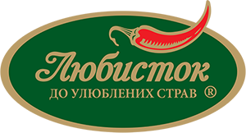
Торгова марка «Любисток» створена понад 17 років тому і входить до складу групи компаній Торговий Дім «Любисток».
Це один з найбільших виробників прянощів в країні. Компанія створила першу і найбільшу серію органічних спецій та приправ на ринку країни (презентували у 2019 році).
2014 року компанія запровадила міжнародний стандарт якості IFS Food, відповідно до якого контролюється весь процес виробництва спецій та приправ.
«Любисток» має власний кулінарний канал на YouTube, де представлені гастрономічні рекомендації щодо використання спецій та приправ на домашній кухні.
Крім того, компанія має ще одну органічну ТМ «Добрик». Бренд виробляє екологічно чисті кондитерські інгредієнти та готові суміші для приготування солодкої домашньої випічки.
- Козуб продукт органіка.
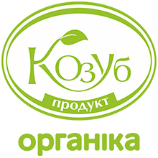
У виробництві продукції використовуються технології: пропарювання, плющення та порізки цільного зерна на европейському обладнанні.
Окрім класичних пластівців, які потребують варіння, в асортименті є готові до вживання пластівці: вівсяні, гречані, ячмінні, рисові, житні та кукурудзяні. Особливу увагу компанія приділяє зерновим сумішам з добавками насіння.
У 2013 році компанія пройшла перевірку органу із сертифікації «Органік Стандарт», отримала сертифікат виробника органічних продуктів та стала одним із перших сертифікованих виробників органічних пластівців в Україні. Виробничий процес відповідає вимогам міжнародної системи ISO 22000.
- Organic Chicken.
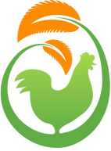
ТМ належить фермерському господарству «Домашня курочка» та існує майже два роки. Є найбільшим виробником органічних яєць в Україні. На фермі міститься 24 000 курей-несучок та 20 000 курчат. І якщо на звичайних птахофабриках кури утримуються в клітках, то за органік-стандартами кури повинні мати вільний вигул на майданчику з травою з розрахунку 4 кв. метра на одну курку (для можливості клювати комах і свіжу зелень). Не використовуються пестициди, гербіциди, гормони росту чи кормові добавки.
- BigBlue.

Офіційно зареєстрована торгова марка від СВК «Ягідки».
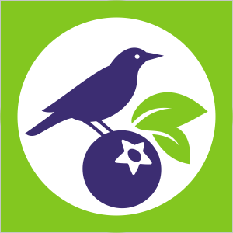
Органічна ферма була створена у 2016 році, почали продавати лохину у 2018 році. Кооператив має лохиновий ягідник площею 44 га. На фермі вирощують 5 різновидів ягоди. Збір врожаю у кооперативі триває з кінця червня до середини вересня. Цього року зібрали 140 т ягоди і встановили рекорд: виростили найбільшу органічну ягоду, діаметром 3,5 см.
В Європі немає таких великих ферм, як BigBlue, які вирощують лише органічну лохину. [6]

- Spring Drops.
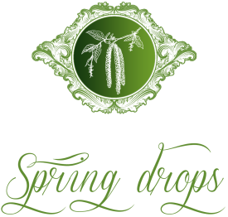
Бренд випускає органічні соки: березовий, (березовий з настоєм шипшини, мяти, лимону, бузини, кропиви та ін.. вишневий, яблучний освітлений та прямого віджиму, загалом 20 найменувань. Як з власної сировини, так і з купленої в органічних виробників. Березовий сік заготовляють в лісгоспах на Буковині в прикарпатському регіоні. За рік під ТМ випускають понад 700 000 л соків. Крім того, компанія виробляє продукцію під іншими ТМ.
Нині найбільше органічної продукції продається в Україні. Декілька років тому майже все експортувалося, але попит зростає.
- LiQberry.


Бренд існує з 2011 року. Вони виробляють органічну ягідну пасту без води, без цукру, без консервантів, а продукт є потужним антиоксидантом.

Паста LiQberry сертифікована «Organic standard», увійшла в «100 кращих товарів України-2015», нагороджена «Золотим символом якості національних товарів та послуг», отримали високу оцінку на національних та міжнародних виставках у Німеччині, Японії, Об'єднаних Арабських Еміратах та Іспанії.
[6]

ІІІ. ІНТЕРАКТИВНА КАРТА «ОРГАНІЧНА КАРТА УКРАЇНИ»

Практична робота. Створення інтерактивної карти. Для практичного завдання я детально опрацювала Органічну карту України. Дані оперативного моніторингу представлені на цій карті були зібрані Міністерством розвитку економіки, торгівлі та сільського господарства України від органів європейської сертифікації, які акредитували орагнічне виробництво та обіг органічної продукції в Україні станом на 2019 рік.

На карті зазначені такі дані:
- Загальна кількість сільськогосподарських виробників – 617, сертифікованих за стандартом, що еквівалентний органічному законодавству США та ЄС.
- Загальна площа сільськогосподарських земель – 467 980 га (органічних та перехідного періоду), сертифікованих за стандартом, що еквівалентний органічному законодавству США та ЄС.
- Площа сільськогосподарських земель з органічним статусом – 384 529 га.

[Органічна карта України]

Суть нашого практичного завдання полягає у оформленні і створенні інтерактивної карти, де зазначені усі перераховані дані до кожної області окремо.

Потрібно лише сканувати QR-код за допомогою камери телефону і перейти за посиланням, що з’явиться на екрані.

В лівій нижній частині карти є опис усіх умовних позначень, що присутні карті. Це зроблено задля розмежовування відміток за певним критерієм (блакитна – тимчасово окуповані території без даних, рожева – найменше органічних виробництв, оранжева – найбільше органічних виробництв, зелена – середня кількість).
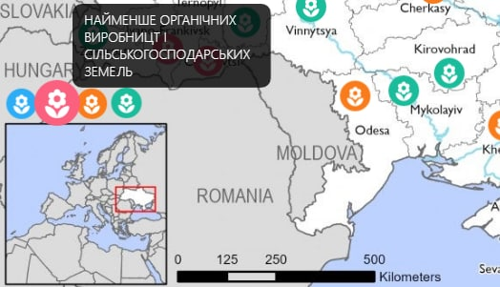

Рис. Зразок нашої органічної карти І

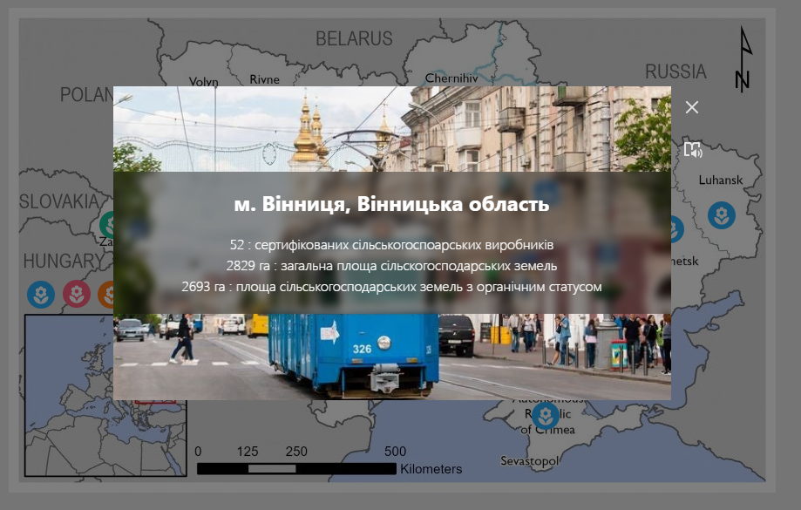
Кожна умовна позначка відповідає конкретній області України, потрібно лише натиснути на бажану мітку і перед вами відкриється окрема сторінка з зображенням і текстом.

Рис. Зразок нашої органічної карти ІІ



Рис. QR-код для завантаження інтерактивної карти «Органічна карта України».

Приємного перегляду!
Висновки
Сьогодні українці як ніколи навчалися цінувати прості, але найважливіші речі: своє життя та свої рідних, здоров’я, дім і свою країну.
Ми показали усьому світові, що є великою нацією, що ми гідні сини і дочки своїх пращурів. Звісно сьогодні найзаповітнішою мрією і головним завданням кожного є перемога нашої країни у цій страшній війні. Щодня ми йдемо вперед і ставимо перед собою ціль підтримки та розбудови нашої держави. Наполеглива праця для нашого завтра та підтримки нашої економіки, курс на виховання здорової нації є нашими пріоритетними завданнями.
Важливим елементом досягнення нашої спільної мети є популяризація та розширення українського виробництва в тому числі і органічного, яке є частиною сучасної економіки, і має бути вагомою складовою експорту країни. Подальший розвиток органічного виробництва, в рамках як великого так малого бізнесу допоможе розбудовувати нашу державу, забезпечить розширення кількості робочих місць та дасть можливість розширити асортимент та кількість якісної продукції, а добірне харчування є основою здорової нації.
Досліджуючи дану тему ми можемо зробити висновок, що ринок органічної продукції в Україні в останні десятиліття дуже активно розвивається, є багато брендів які відомі не тільки в нашій країні, а й далеко за її межами. Населення все частіше з кожним роком, відає перевагу споживанню вітчизняної органічної продукції, а це демонструє зростання попиту та довіри до виробника. Така позитивна тенденція звісно свідчить про запит населення на розширення асортименту органічної продукції в нашій країні та можливість розширення присутності наших брендів на світовому ринку, що створює сприятливі передумови для подальшого розвитку цієї галузі.

Список використаних джерел

- Верховна Рада України. • Закон України про основні принципи та вимоги до органічного виробництва, обігу та маркування органічної продукції [Електронний ресурс] / Верховна Рада України. – 2019. – Режим доступу до ресурсу: https://zakon.rada.gov.ua/laws/show/2496-19#Text.
- Органічне виробництво і продовольча безпека. – Житомир: Вид.-во ПНУ, 2020. – 416 с.
- Вrandstory [Електронний ресурс] – 2022. Режим доступу до ресурсу: https://brandstory.com.ua/.
- Еpravda [Електронний ресурс]. – 2022. – Режим доступу до ресурсу: https://www.epravda.com.ua/.
- Органічна карта України 2019 [Електронний ресурс] // OrganicInfo.ua. – 2019. – Режим доступу до ресурсу: https://organicinfo.ua/infographics/organic-map-of-ukraine-2019/.
- Офіційні сторінки у Facebook представлених органічних брендів.

